Formulaire TECH-6 - CURRICULUM VITAE (CV)
(suite)

Titre du Poste et No. | Expert en Architecture d'entreprise
Nom de l’expert : Yasmine Goubantini | Zied Ben Youssef
Date de naissance : | 01/01/1982
Nationalité/Pays de résidence | Tunisienne/Tunisie
Etudes :
• Bachelor’s Degree - Management Information Systems - Institut Supérieur de Gestion de Tunis (2022)
• Master’s - Data Science for Business - Institut Supérieur de Gestion de Tunis (2023)
- Diplôme d’Ingénieur en Sciences Appliquées et en Technologie, INSAT
- École supérieure de la banque -2017 -ITB : Institut des Techniques Bancaires (Diplôme français]
Autres Formations / Certifications :
- Scrum Master I
- Agile Project Management & Scrum Framework
- DO407 Automation with Ansible
- DO180 Introduction to containers, Kubernetes and Red hat OpenShift
- DO280 Red Hat Open Shift Administration

Expérience professionnelle pertinente à la mission :

Période | Nom de l’employeur, titre professionnel/poste tenu. Renseignements sur contact  pour références | Pays | Sommaire des activités réalisées, en rapport avec la présente mission
 | Tunisian Ministry of Communication Technologies and the Digital Economy - Business Analyst |  | • Managed end-to-end data migration, including mapping source data, defining migration templates, and documenting extraction/loading processes.  • Served as a technical liaison between business units, the IT department, and the SAP integrator to align system requirements.  • Developed acceptance test specifications, executed validation testing, tracked system issues, and coordinated the resolution of bugs prior to production deployment.
 | Ministry of Communication Technologies - PMO Deputy |  | • Maintained the project portfolio schedule and monitored progress, identifying technical risks and operational bottlenecks.  • Prepared consolidated technical reports to provide visibility on project milestones and system implementation status.
Affiliation à des associations professionnelles et publications réalisées : N/A
Langues pratiquées (indiquer uniquement les langues dans lesquelles vous pouvez travailler) :
Arabe : Bonne maîtrise à l’écrit et à l'oral.
Français : Bonne maîtrise à l’écrit et à l'oral.
Anglais : Bonne maîtrise à l’écrit et à l'oral.
Compétences/qualifications pour la mission :

Tâches spécifiques incombant à l’expert parmi les tâches à réaliser par l’équipe d’experts du Consultant : | Référence à des travaux ou missions antérieures illustrant la capacité de l’expert à réaliser les tâches qui lui seront attribuées
- (ii) Audit de l'architecture existante et analyse des écarts technologiques (Gaps) : Cartographie de l'existant (applications, données, flux) et diagnostic de la dette technique ou des goulots d'étranglement par rapport aux ambitions de la BRB. | - ARDARA (2024) : Conduite d'un audit de maturité et de performance de l'écosystème de données existant, et identification des défis d'accessibilité et de gouvernance .  - Saudi Red Crescent (2024) : Diagnostic complet de l'architecture de données et des systèmes, et analyse critique pour la détection des faiblesses et goulots d'étranglement .  - SUNU (2021) : Diagnostic de l’existant et des bases de données.
- (iii) Définition de l'Architecture Cible et recommandations technologiques (Stratégie) : Modélisation de l'architecture cible (urbanisation, APIsation, Cloud), recommandations pour la modernisation de l'infrastructure et "security by design". | - Saudi Red Crescent (2024) : Définition de la vision cible et structuration d'une architecture résiliente, scalable et sécurisée .  - Banque Zitouna (2019-2020) : Architecture d'Intégration & DevOps (choix technologiques, mise en place CI/CD et gouvernance des APIs) .  - Ministère de l’Environnement (2021-2022) : Définition de l’architecture SI cible et élaboration du Schéma Directeur.
- (iv) & (v) Planification de la transition architecturale (Feuilles de route chiffrées) : Séquencement des projets d'infrastructure et d'intégration par paliers (court/moyen/long terme) et évaluation budgétaire des socles technologiques. | - STB Banque (2022) : Urbanisation du Système d’Information et mise à niveau de la feuille de route du système d’information.  - Ministère de l’Environnement (2021-2022) : Élaboration de la feuille de route opérationnelle 2022-2024, chiffrée et priorisée.  - Groupe Rose Blanche (2023-2025) : Élaboration de la feuille de route SI Groupe pour l'ensemble des filiales.
- (vi) Appui à l’acquisition et définition des exigences d'intégration : Rédaction des spécifications techniques architecturales (Cahiers des charges) et évaluation de la robustesse et de l'interopérabilité des solutions proposées par les fournisseurs. | - MicroCred (2023) : Rédaction du Cahier des Charges (CDC) pour un Core Banking System, élaboration de la grille de dépouillement et assistance au choix de la solution .  - Banque Centrale de la Tunisie (2022-2023) : Modélisation des processus cible et rédaction du cahier des charges pour le système d'information de Change.
- (vii) Acculturation technique et transfert de compétences : Accompagnement et formation des équipes techniques internes aux nouveaux paradigmes d'architecture (API, intégration continue, etc.). | - SUNU Assurance (2021) : Conception et animation d'un plan de formation complet pour les équipes internes (Dev & Ops), rédaction des guides d'exploitation et coaching technique pour assurer l'autonomie .  - BTS (2023) : Support à l'implémentation d'une API Gateway et transfert de connaissances aux équipes internes.

Diplômes et Certifications :

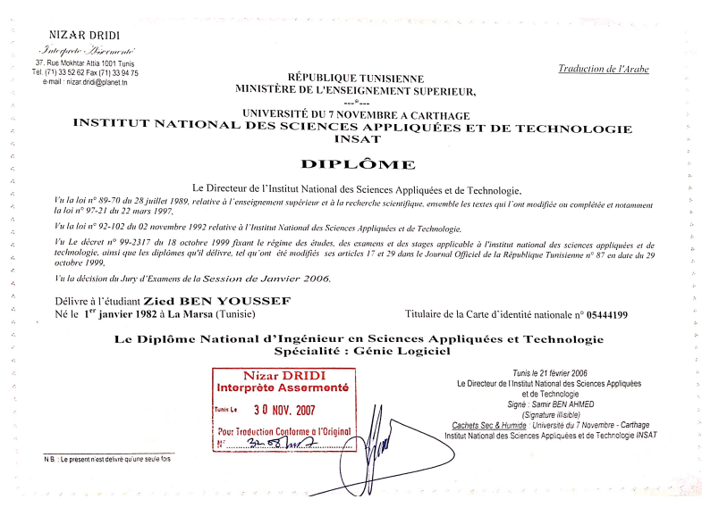

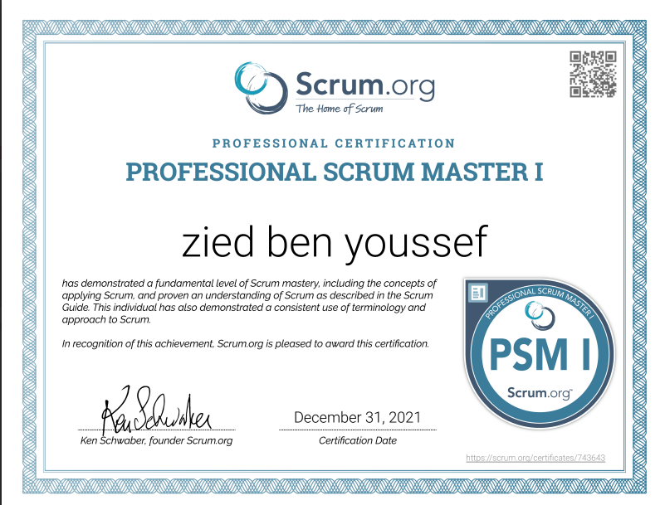
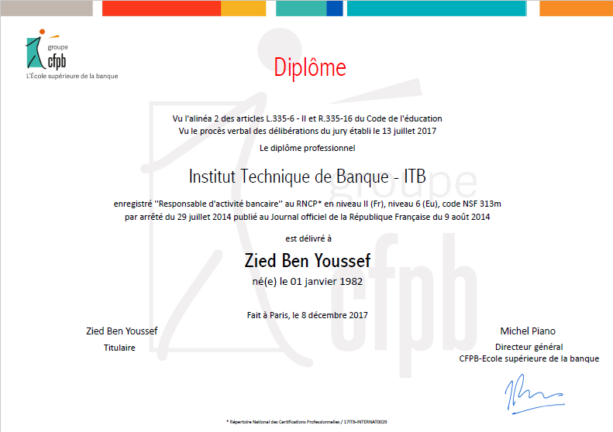
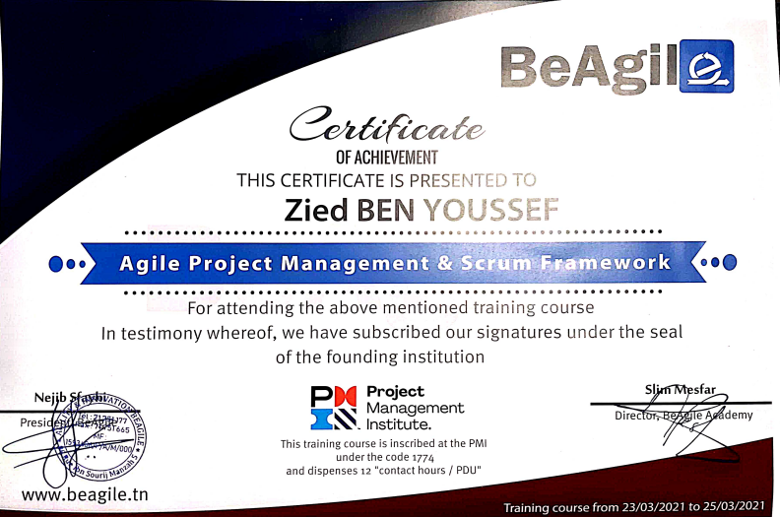

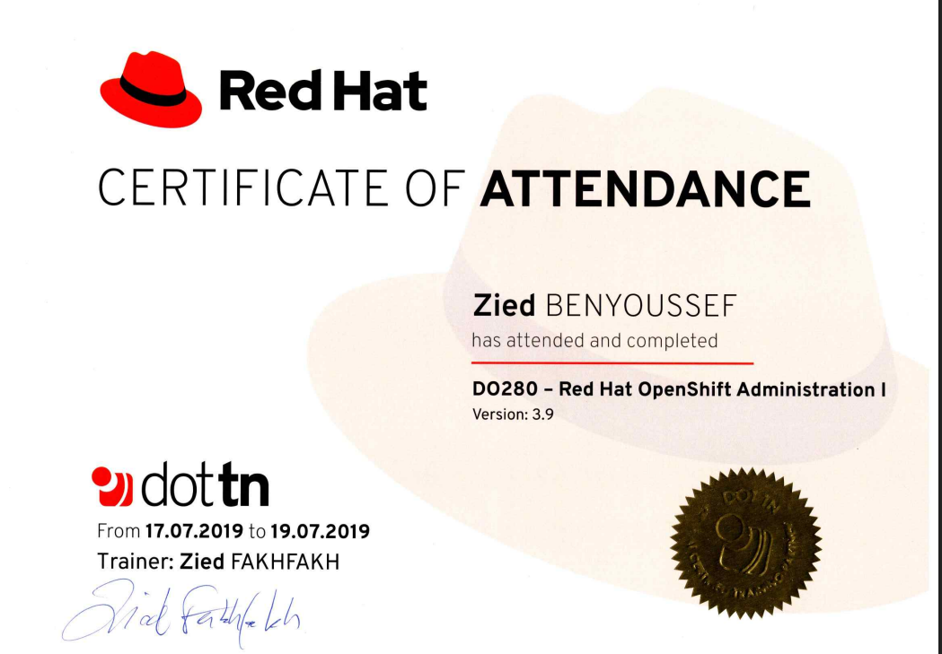

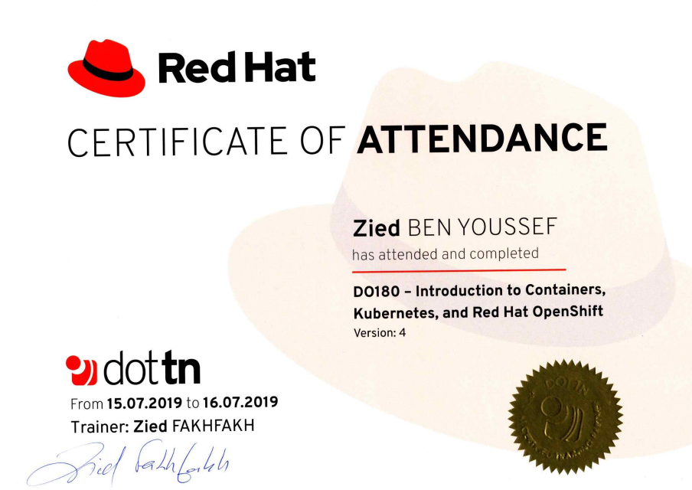


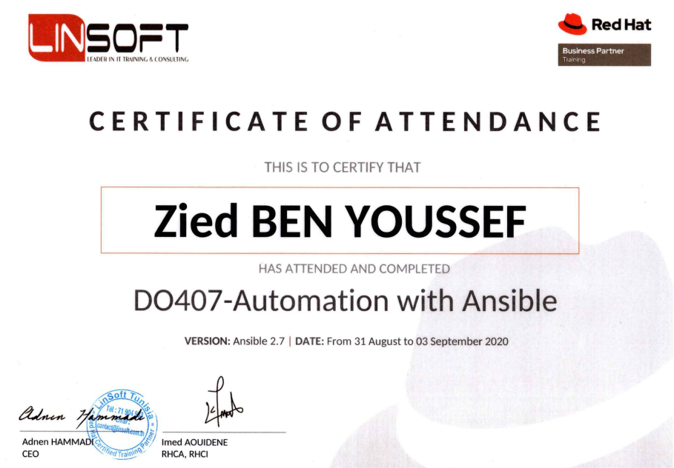


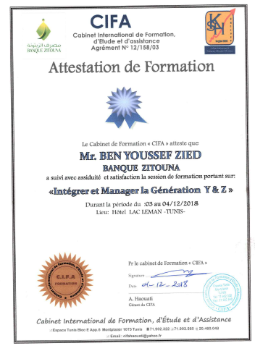

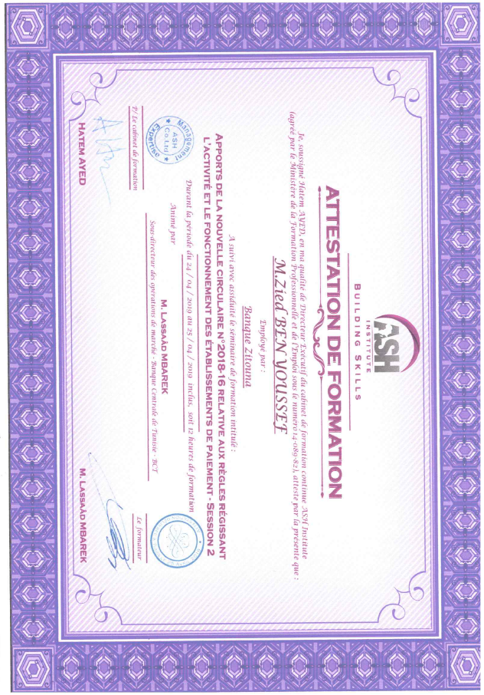

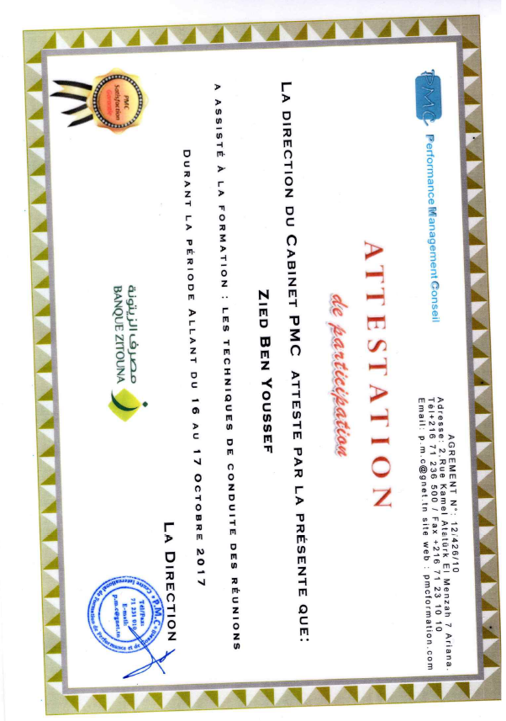

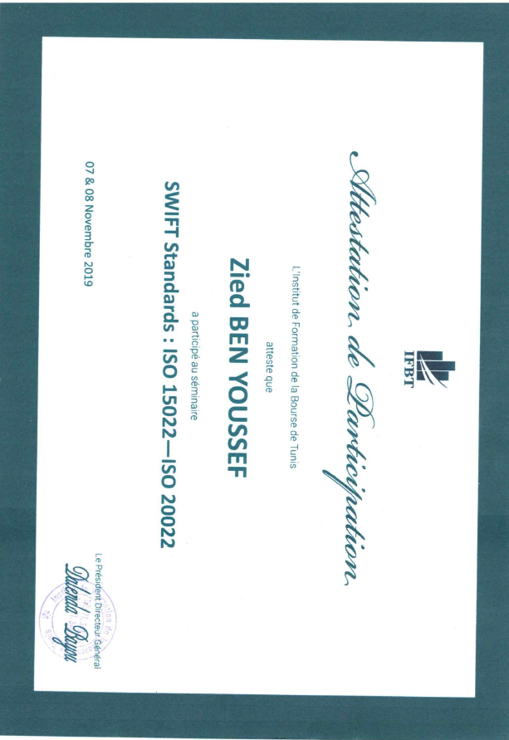

Renseignements pour contacter l’expert :
(courriel : zied.benyoussef@devoteam.com , téléphone : (+216) 98 746 829

Certification :
Je soussigné, certifie que le présent CV me décrit de manière correcte, ainsi que mes qualifications et mon expérience professionnelle ; je m’engage à être disponible pour réaliser la mission lorsque cela sera nécessaire, au cas où le contrat serait attribué. Toute fausse déclaration ou renseignement fourni incorrectement dans le présent CV pourra justifier ma disqualification ou mon renvoi par le Client, et/ou des sanctions par la Banque.
[30/06/2026]

Zied Ben Youssef Signature Date
[30/06/2026]

Nom du représentant autorisé du Consultant Signature Date
(la même personne qui est signataire
de la Proposition

• CDMP – Associate
• Power BI Data Analyst Associate (PL-300)
• Arabic : Advanced
• English : Advanced
• French : Advanced
• Spanish : Beginner

